Рентгенорадиометрические сепараторы относятся к промышленному оборудованию ТУ 3132-015-05820239-2001, отличаются высокой чувствительностью, селективностью, широким диапазоном применения. Просты в обслуживании и эксплуатации.
Сепараторы прошли испытания, в т.ч. опытно-промышленные, на многих объектах в разных климатических условиях. Изучены возможности и показана эффективность рентгенорадиометрической сепарации разнообразных типов и качеств руд для более сотни различных месторождений с положительными результатами
Двухпродуктовые сепараторы
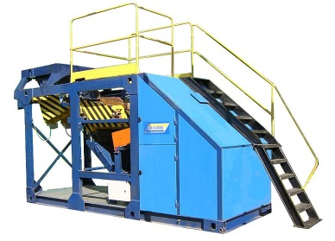СРФ3-300 Рентгенорадиометрический (рентгенофлуоресцентный) сепаратор в 3-х ручьевом исполнении, работающий в диапазонах крупности кусков руды (шлака) от 300 мм. до 60 мм.
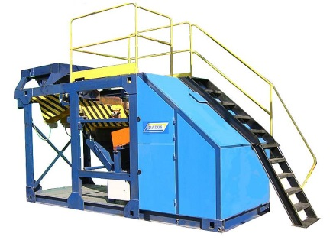СРФ4-150 Рентгенорадиометрический (рентгенофлуоресцентный) сепаратор в 4-х ручьевом исполнении, работающий в диапазонах крупности кусков руды (шлака) от 150 мм. до 20 мм.

